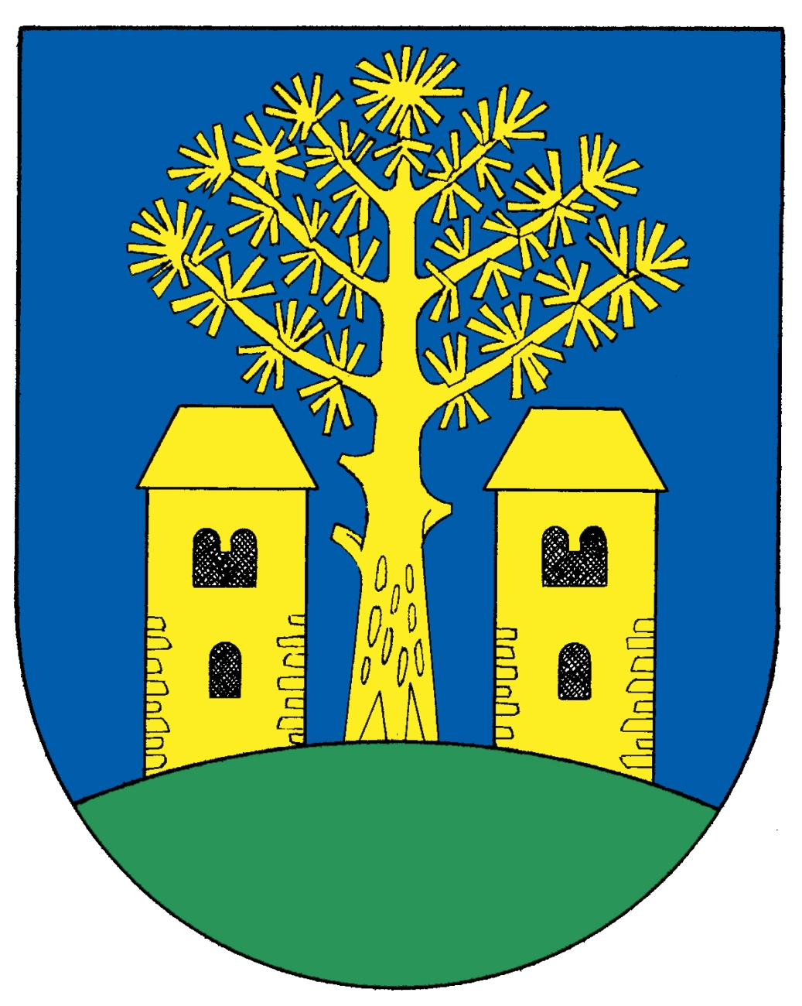
Zprávičky
z naší vesničky

Vážení spoluobčané a přátelé obce Borovany,
vítám Vás při četbě našeho pravidelného zpravodaje, kde se budeme snažit shrnout, co se za celý rok událo.
Když začínám psát tyto řádky, je právě týden od teroristického útoku Islámského státu, jenž se uskutečnil v Paříži, kdy zemřelo 129 nevinných lidí. V lednu již teroristé zaútočili na francouzskou redakci satirického časopisu Charlie Hebdo, kde zabili jedenáct lidí. Všichni začínáme vnímat, že Evropa není až tak bezpečným místem, kde nehrozí žádný teroristický útok. Masový příliv uprchlíků a Islámský stát zaměstnává mysl snad každého rozumně smýšlejícího člověka. Každý by měl žít ve své zemi, ve své kultuře se svými zvyky
a tradicemi…

Stavíme, stavíme…
Zrovna „zuří“ v obci čtyři bagry. Dva bagrují kanalizační stoku, třetí dělá domovní přípojky
a čtvrtý připravuje jámu pro čističku odpadních vod. Velká část vesnice rozkopaná. Ano, nelze začít ničím jiným, než naší největší akcí nejen letošního roku, ale i za celé existence samostatné obce Borovany. Tou je výstavba kanalizace a čističky odpadních vod. Již před deseti lety jsme byli nuceni vybudovat první čističku u staré hasičské zbrojnice. Přirozený vývoj a vůle zastupitelstva bylo pokračovat v odkanalizování, pokud možno, v co největší části Borovan, protože vzhledem k členitosti naší obce nelze vše udělat najednou a svést odpadní vody do jednoho místa. Je to sedm let, co jsme začali připravovat první podklady pro další výstavbu kanalizace a čističky. Mezitím jsme před čtyřmi roky vybudovali kanalizaci pro stavební parcely za katrem a až nyní se nám podařilo dát dohromady finance na výstavbu další čističky a splaškové kanalizace a zároveň i přeložky vodoteče od silnice do Borovanského rybníka. Celkové náklady i s přípojkami jsou rozpočtovány na 11,315.000 Kč, z toho 6, 903.000 Kč je dotace z Ministerstva zemědělství, 1,083.600 Kč dotace z Jihočeského kraje a 3,328,400 Kč náš podíl, z toho 2,000.000 Kč bezúročná půjčka na deset let od Jihočeského vodárenského svazu, takže budeme splácet 200.000 Kč ročně. Celá akce by měla být do konce roku hotova, záleží také na počasí. Údiv jsme zažili při kopání přípojky k domu čp. 67, kde v hloubce takřka dvou metrů byla nalezena lebka a několik kostí lidského těla. Přivolaný archeolog konstatoval, že kosterní pozůstatky leží v nejspodnější části novověkého souvrství s požárovou destrukcí a mohly by pocházet z období třicetileté války (1618-1648). Z dějin víme, že v tomto období byla celá ves takřka celá vypálena a zničena. V pamětní knize bernartického kostela je zápis, že roku 1620 byli všichni sedláci zabiti vojáky, protože se jim postavili na odpor se zbraní v ruce, jejich statky pak zůstaly dlouho pusté.(Obr. 3 a 4 přílohy).
V letošním roce jsme prováděli plánovanou mýtní těžbu v lese směrem na Bechyni. To jsme ještě netušili, že budeme muset provést i těžbu stromů po větru, který se nám tu zatočil a stačil napáchat velké vývraty a ohnuté stromy. Celkem bylo vytěženo 520 m3 hmoty různé kvality. A znovu sázíme nové stromky, vylepšujeme starší porosty, stavíme nové oplocenky
a opravujeme staré.
Drobné údržby jsme udělali před srazem rodáků. Jednalo se o opravu fasády staré hasičárny, obnovu nátěrů nové hasičárny apod.

Kulturní akce
Největší kulturní akcí letos byl sraz rodáků a přátel obce při 120. výročí založení hasičského sboru. Setkání se konalo v sobotu 20. června. Ráno se již rodáci sešli na mši v kostelíku
sv. Rozálie. Po slavnostním zahájení v sále kulturního domu jsme průvodem došli na fotbalové hřiště, kde si své výročí užívali hasiči. Opět nás potrápilo počasí přeháňkami jako před deseti lety. Nutno podotknout, že to byl poslední větší déšť, celé léto pořádně nezapršelo. Jako doprovodný program byla ve staré škole výstava dobových fotografií a různých dokumentů o životě naší vesnice. Večer se konala taneční zábava. Celý den nás doprovázela Hartmanická muzika. Kdo má zájem o DVD z této akce, je možné ho zakoupit v kanceláři OÚ za 50 Kč. Děkujeme všem, kteří se zapojili do přípravy této akce.
Nový rok jsme zahájili tradičním pochodem, tentokrát jsme šli do Bernartic, v hospodě v sokolovně jsme se posílili na cestu zpět. Posledního ledna se konal ji šestý masopust, opět nás navštívily masky z Milevska a okolí. Pochvala patří všem zúčastněným, neustále jsme překvapováni novými kostýmy. Je vidět, jak jsou naši občané vynalézaví. V únoru sportovci uspořádali karneval pro děti a sportovní ples. Při našem jarním setkání byl hostem bývalý senátor pan ing. Josef Kalbáč, připravil si pro nás besedu o osudech rodin vojáků z první světové války, která byla doprovázena písničkami z této doby. Dětem k svátku bylo připraveno soutěžní odpoledne na fotbalovém hřišti. Poslední sobota o prázdninách byla ve znamení Benátské noci, čím dál hezčí nazdobená plavidla na rybníce, teplá letní noc, skupina Fantom, kulturní vložka místních nadšenců a přibližně 450 lidiček, tak by se dala stručně a výstižně tato akce popsat.
V říjnu se v knihovně konala beseda na téma Irisdiagnostika aneb jak a čím posílit imunitní systém. V neděli 22. listopadu pro nás připravila Pavla Hošnová velmi pěknou ukázku výroby netradičních vánočních dekorací. Hlavní slovo měly přírodní materiály jako skořápky ořechů nebo bukvice. Salonek v hospodě byl plný pilných žen a dívek, které si domů odnášely krásné výrobky. První adventní víkend jsme rozsvítili vánoční stromek na návsi, zazpívali si koledy
a vypustili lampionky s přáním Ježíškovi. V sobotu 12. prosince jste všichni srdečně zváni na vánoční besídku s básničkami, písničkami a příběhem o lásce, lenosti a závisti.
Na Boží hod vánoční nás čeká tradiční hasičský ples a pak už jen Silvestr.
Tělovýchovná jednota – fotbal
Po velice dobrém podzimu, po kterém jsme skončili na 5. místě s 21 body, se čekalo pohodové jaro. Ale zranili se nám klíčoví hráči a tu a tam byla výkonnost z podzimu. Nakonec jsme byli rádi, že jsme okres pro Borovany zachránili a skončili čtvrtí od konce. Prognózy pro příští ročník 2015-16 byly velice skeptické. Už proto, že nám odešli hráči Buriánek, Skalický, Lettl, Vrba, Kunt ze základní sestavy. V kuloárech se mluvilo o tom, že jsou Borovany jasným sestupujícím. Přesto jsme nic nevzdali a náš kádr doplnili o nové hráče Burdu, Černohorského, Faru, Nymburského, Kocourka a brankáře Albrechta. Přesto, že někteří kluci nemají ještě výkonnost na okresní přebor, hodně pomohli. Už jen proto, že nás na každý zápas bylo dostatečný počet. Ale ještě důležitější asi bylo to, že odehrály celý podzim naše opory Vlk, Pícha, Albrecht, Teringl a Mára. A tak jsme prošli podzimem nad očekávání. Stali jsme se největším překvapením soutěže a dokonce jsme byli tři kola první. Závěr nám už tak nevyšel, ale přesto 24 bodů a 5. místo je úspěchem. Doufám, že nám z kádru nikdo neodejde a jednoho nebo dva hráče přivedeme. Nakonec našeho článku chci naše členy a fanoušky pozvat na výroční schůzi, která se koná v pátek 18. prosince od 19 hodin. Též zveme všechny 13. února 2016 na sportovní ples a dětský karneval.
Karel Černý – předseda TJ Borovany
Sbor dobrovolných hasičů
Dovolte mi, abych přispěl do zpráviček s událostmi v hasičském sboru. Sbor v letošním roce oslavil 120. výročí od svého založení. Od samého jara se konaly přípravy na tuto oslavu. Samotný den „D“ se konal 20. června. Oslavu jsme spojili se srazem rodáků, který se konal po deseti letech. U příležitosti tohoto výročí byli vyznamenáni někteří naši členové. Zúčastnili jsme se okrskové soutěže ve Zběšičkách, kde družstvo mužů skončilo na 2. místě a družstvo dětí na 4. místě. Na poháru starosty SDH Svatkovice byli muži také na 2. místě a na našem výročí jsme skončili na 6. místě. Budeme rádi, pokud se nám podaří udržet v příštím roce družstvo dětí. Provedli jsme brigády pro obec. Třem našim jubilantům byl předán dárkový balíček. Závěrem vás srdečně zvu na hasičský ples, který se koná 25. prosince.
Antonín Hruška – starosta SDH Borovany

Narození
Letos se nám narodil jeden chlapec, a to
Jiří Stejskal rodičům Veronice a Jiřímu Stejskalovi čp. 44.
Rodičům přejeme ze synka hodně radosti.
Svatba
Pavel Zelenka čp. 28 a Petra Defantová z Bechyně

Životní jubilea
60 let 65 let
Marie Hašková čp. 39 Jan Bouška čp. 31
Jiří Stejskal čp. 44
Ladislav Stejskal čp. 50 70 let
František Toman čp. 54 Emanuel Stejskal čp. 85

75 let 80 let
Ing. František Hájíček čp. 14 Marie Hošnová čp. 72
František Haškovec čp. 11

Zemřeli
Miroslava Suchanová čp. 17
Antonie Škáchová čp. 71
Milí občané, přeji Vám příjemné strávený závěr roku 2015 a do roku 2016 hodně zdraví, mladým hodně úspěchů, těm starším přeji, aby nebyli osamoceni.
Děkuji všem, kteří se zapojili do aktivity v obci.


Ivana Dolejšková - starostka

Informační leták 2015

